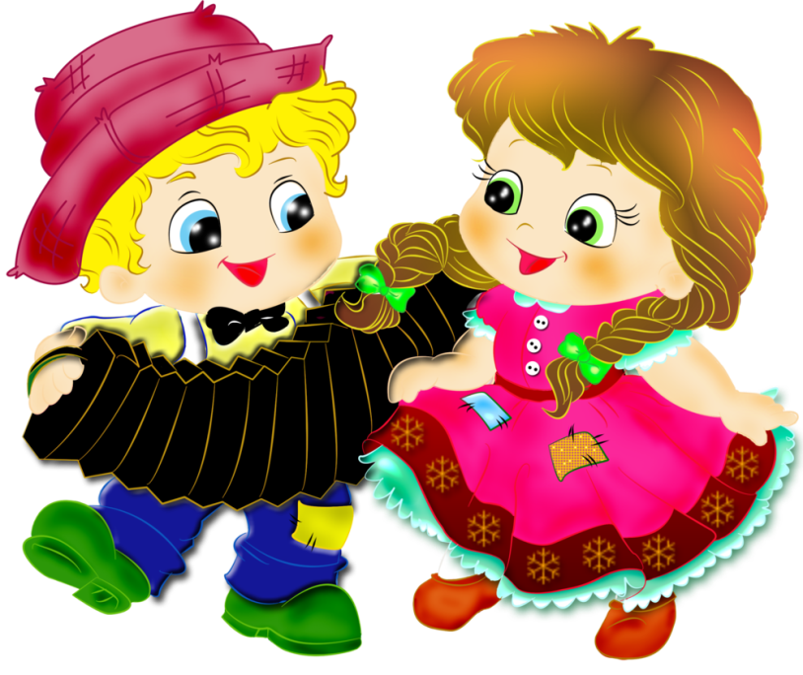

Картотека
музыкально-дидактических игр

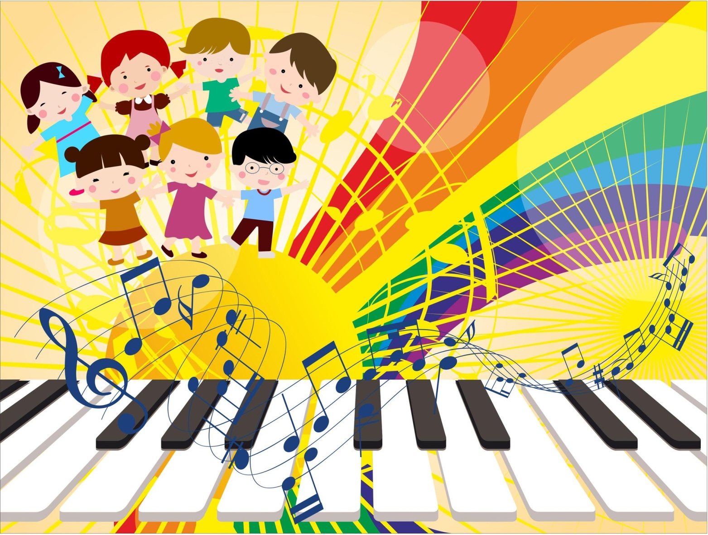

1. Игры для развития тембрового слуха
1.1. Весёлые молоточки
Игра на развитие чувства ритма
Цель: Развивать у детей представление о ритме, учить запоминать и передавать заданный ритмический рисунок.
Игровой материал: Металлофоны или музыкальные молоточки, или ритмические кубики, палочки и тд. По числу играющих.
Ход игры: Воспитатель поёт песенку, задаёт ритмический рисунок, ребёнок его повторяет:
Воспитатель: Возьмём молоточки мы, Вова, с тобой
Я первой сыграю, а ты вслед за мной.
1. Над дубравой сильный град: тук-тук-тук
(Ребёнок повторяет) тук-тук-тук
С дуба жёлуди летят: тук-тук-тук
(ребёнок повторяет) тук-тук-тук
Повтор песенки – запевки
2. Дятел жил в дупле пустом: туки-туки-тук.
Дуб долбил, как долотом: туки-туки-тук.
Повтор песенки – запевки
3. Строят хату два бобра: тук-тук-да-тук.
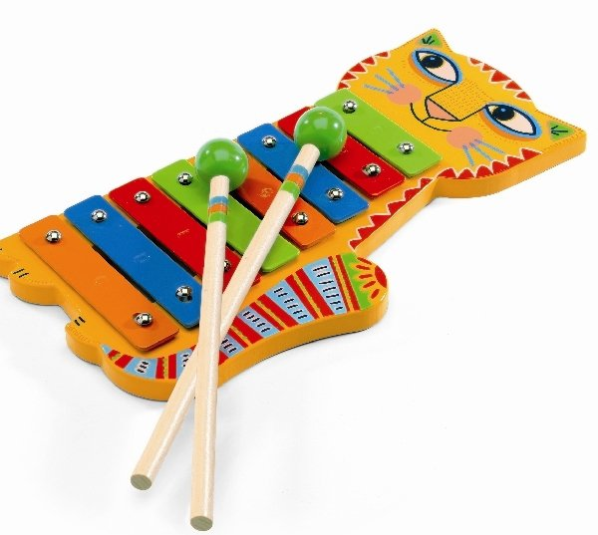
Без гвоздей. Без топора: тук-тук-да-тук.

1.2. Слушай и хлопай
Игра на развитие динамического слуха и чувства ритма
Цель: Учиться слышать изменение громкости звучания и отмечать это в движении.
Игровой материал: Музыкальный центр, кассеты, диски с музыкальными произведениями
Ход игры: Дети стоят на ковре, повернувшись лицом к воспитателю. Под громкую музыку дети хлопают ладонями по ковру. На тихую музыку делают лёгкие хлопки в ладоши перед собой или по коленкам.
Примечание: Усложнением в данной игре будет изменение музыкального сопровождения. На начальном этапе игра проводится под музыку «Марш деревянных солдатиков» П. Чайковского. На втором этапе используется «Венгерский танец» Брамса. В нём изменяется не только сила звука, но и темп. Усложнение вводится для детей старшей возрастной группы.
Рекомендуемый музыкальный материал: П. Чайковский «Марш деревянных солдатиков», Брамс «Венгерский танец»
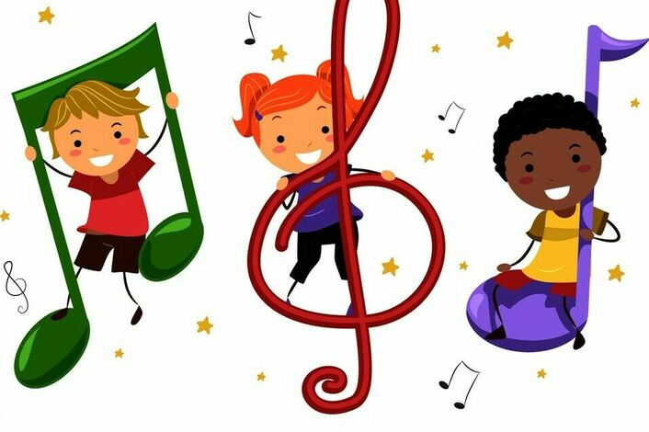

1.3. Послушный бубен
Игра на развитие динамического слуха и чувства ритма
Цель: Учиться играть на бубне различными способами, учиться играть громко и тихо.
Игровой материал: Бубны по количеству участников игры
Ход игры: Дети сидят на стульчиках или на ковре, повернувшись лицом к воспитателю, бубен в левой руке.
Воспитатель: В бубен бей, бей, бей,
В бубен бей веселей!
Произнося эти слова, воспитатель сам играет на бубне, ударяет по нему правой рукой. Слова произносятся три раза подряд. Затем происходит смена движения.
Воспитатель: Пусть наш бубен отдохнёт,
Тихо песенку поёт
С этими словами воспитатель легко встряхивает бубен, звук лёгкий, тихий. Слова произносятся три раза подряд. Игра продолжается.

Усложнение: По ходу игры промежутки между сменой действия становятся короче. Если в первый раз слова повторяются три раза подряд, давая время всем включиться в игру, то во второй раз сова повторяются дважды, а в третий раз – один.

1.4. «Музыкальная посылка»
Игра на развитие тембрового слуха
Цель: Развивать умение различать тембр звучания различных музыкальных детских инструментов. Учить петь под аккомпанемент шумовых инструментов.
Игровой материал: Набор музыкальных инструментов, знакомых детям.
Ход игры: Воспитатель сообщает детям, что почтальон принёс в садик посылку и предлагает посмотреть, что в ней находится. Затем дети поочерёдно достают из ящика музыкальные инструменты, называют их и показывают способы игры. Когда все инструменты будут названы, воспитатель предлагает спеть любую песню по желанию детей, аккомпанируя себе на инструментах, присланных в посылке. По ходу игры дети могут меняться инструментами, спеть несколько песен. Игра продолжается до тех пор, пока детям это интересно.
Примечание: Игра может быть использована для повторения песенного репертуара к празднику или как игровой момент занятия, как сюрпризный момент группового праздника или развлечения для детей или совместно с родителями.
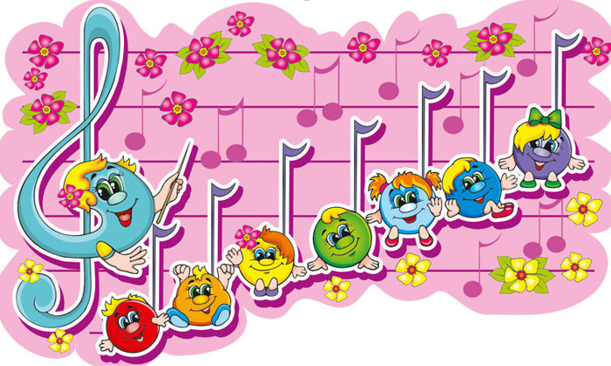

1.5. «Кто подошел к теремку»
Цель: развивать динамический и тембровый слух.
Игровой материал: картинка из картона с изображением теремка. На выдвижной бумажной ленте сбоку от теремка нарисованы сказочные персонажи: лиса, медведь, волк, лягушка, зайка и др
Ход игры:
Взрослый начинает сказку:
«Стоит в поле теремок-теремок,
Он не низок, не высок, не высок.
Вот по полю, кто-то к домику бежит?
Вот по полю, кто-то к домику спешит?».
Дети слушают музыку и определяют по звучанию какому персонажу сказки она подходит. Ребенок правильно угадавший, чья музыка звучит, выходит к игровому полю и вставляет в прорезь перед домиком соответствующую фигуру героя сказки.



2. Развитие динамического слуха
2.1. «Тихие и звонкие звоночки»
Цель: развивать динамический слух.
Игровой материал: погремушки или шумовые игрушки по числу детей.
Ход игры:
Исполняется песня Р. Рустамова.
Пусть тебя никто не слышит. 2 раза
Чтобы каждый слышать мог! 2 раза
На 1-й куплет дети тихо звенят, на 2-й – громко.

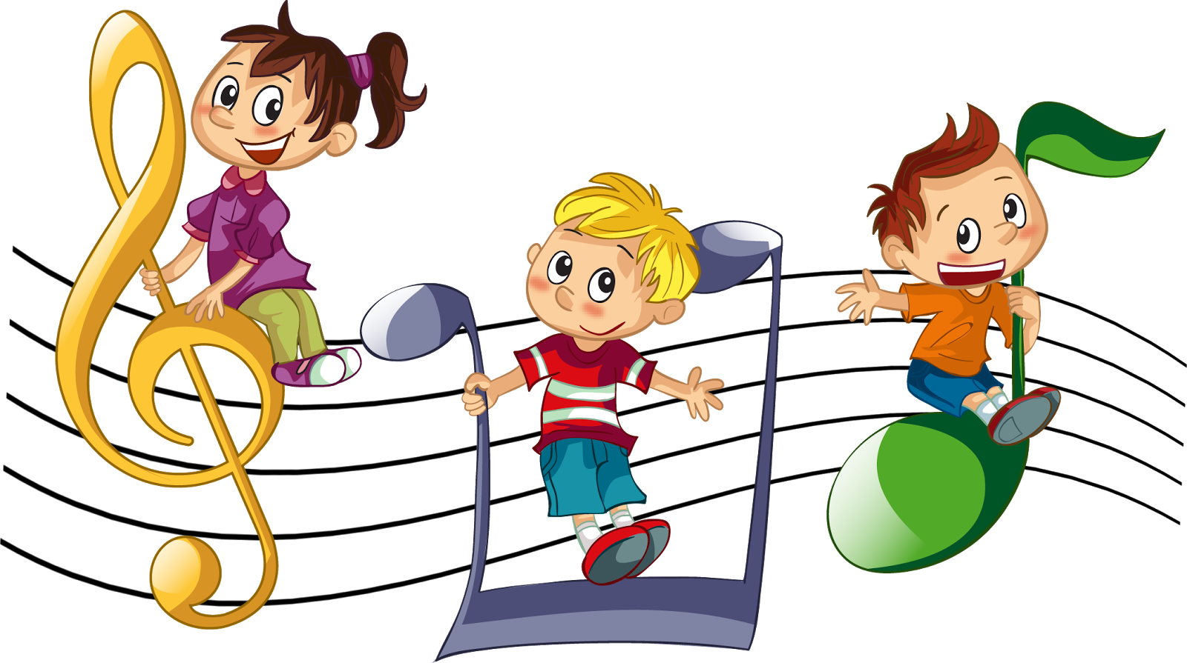

2.2. Музыкальный ёжик
Игра на развитие чувства ритма и динамического восприятия
Цель: Развивать представления детей о ритме, учить приёмам игры на барабане одной и двумя палочками, ладошками, пальчиками.
Игровой материал: Барабаны
Ход игры: Ребёнок играет на барабане по тексту стихотворения (бум-бум-бум) одной палочкой.
С барабаном ходит ёжик бум, бум, бум!
Целый день играет ёжик бум, бум, бум!
С барабаном за плечами бум, бум, бум!
Ёжик в сад забрёл случайно бум, бум, бум!
Очень яблоки любил он бум, бум, бум!
Барабан в саду забыл он Бум, бум, бум!
Ночью яблоки срывались бум, бум, бум!
И удары раздавались бум, бум, бум!
Ой, как зайчики струхнули бум, бум, бум!
Глаз до зорьки не сомкнули бум, бум, бум!

1 усложнение: Ребёнок играет на барабане двумя палочками поочерёдно.

2 усложнение: Ребёнок играет на барабане одной палочкой, соблюдая динамические оттенки
С барабаном ходит ёжик бум, бум, бум! (громко, радостно)
Целый день играет ёжик бум, бум, бум! (громко, радостно)
С барабаном за плечами бум, бум, бум! (не слишком громко)
Ёжик в сад забрёл случайно бум, бум, бум! (не слишком громко)
Очень яблоки любил он бум, бум, бум! (Громко радостно)
Барабан в саду забыл он Бум, бум, бум! (не слишком громко)
Ночью яблоки срывались бум, бум, бум! (Тихо)
И удары раздавались бум, бум, бум! (Тихо)
Ой, как зайчики струхнули бум, бум, бум! (Едва слышно)
Глаз до зорьки не сомкнули бум, бум, бум! (едва слышно)

3 усложнение: То же самое играет двумя палочками поочерёдно.
4 усложнение: Играет ладошками (одной или двумя)
С барабаном ходит ёжик бум, бум, бум! (Ладошкой громко, радостно)
Целый день играет ёжик бум, бум, бум! (Ладошкой громко, радостно)
С барабаном за плечами бум, бум, бум (Ладошкой не слишком громко)
Ёжик в сад забрёл случайно бум, бум, бум (Ладошкой не слишком громко)
Очень яблоки любил он бум, бум, бум! (Кулачком Громко радостно)
Барабан в саду забыл он Бум, бум, бум! (Кулачком не слишком громко)
Ночью яблоки срывались бум, бум, бум! (Пальчиком Тихо)
И удары раздавались бум, бум, бум! (Пальчиком Тихо)
Ой, как зайчики струхнули бум, бум, бум! (Пальчиком едва слышно)
Глаз до зорьки не сомкнули бум, бум, бум! (Пальчиком едва слышно)

Примечание: Играть можно ансамблем или индивидуально.

2.3. Игра «Тихо - громко»
Вариант 1
Цель: Развитие координации движения, чувства ритма, динамики, громкости.
Материал: ноты музыкального произведения: «Тихо - громко» Сл. Ю. Островского, муз. М. Раухвергера.
Ход игры: Музыкальный руководитель поёт, дети сидят на стульчиках, хлопают и топают (тихо, громко) в зависимости от содержания текста.
У ребят ручки хлопают,
У ребяток ножки топают,
Тихо-тихо ручки хлопают,
Тихо-тихо ножки топают,
Громче хлопают,
Громче топают,
Ну и хлопают,
Ну и топают,
Вот так хлопают!
Вот так топают!
Вариант 2
Цель: Развивать умение менять силу голоса: говорить то громко, то тихо.
Оборудование: Большая и маленькая собачки или другие игрушки.
Ход игры: Воспитатель показывает двух собачек и говорит: «Большая собачка лает громко: «Ав-ав». Как лает большая собачка? (ребенок повторяет громко). А маленькая собачка лает тихо: «Ав-ав». Как лает маленькая собачка? (ребенок повторяет

3. Развитие ритмического слуха
3.1. «Как бегают зверята»
Цель: Выстукивание кулачками медленного, среднего и быстрого ритмического рисунка.
Ход игры: Воспитатель выстукивает ритм в различном темпе, связывая с образами животных (медведь, заяц, мышка).

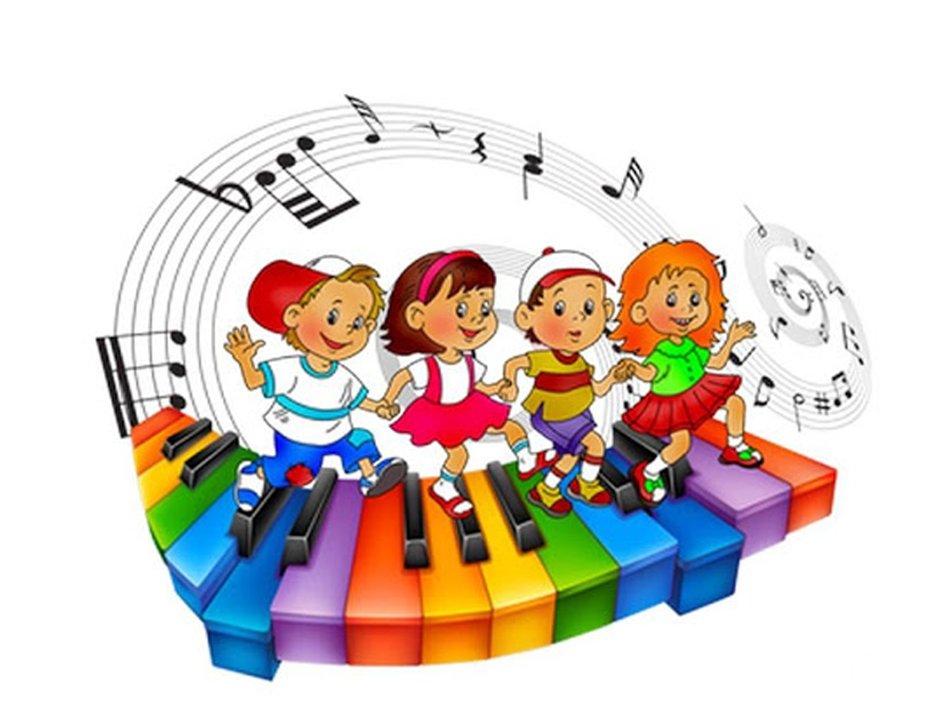

3.2. «Песенки-ритмы»
Цель: Прохлопывать заданный текстом ритмический рисунок
Ход игры: Воспитатель проговаривает текст стихотворения, дети прохлопывают.
Лошадка.
Вот лошадка - тонконожка (дети хлопают цок-цок-цок)
Скачет, скачет по дорожке цок-цок-цок
Звонко цокают копытца цок-цок-цок
Приглашают прокатиться цок-цок-цок.

Воробушки
Стало солнце пригревать, вьют пичуги гнездышки,
Любят песни распевать бойкие воробушки
Чик - чик, чик-чирик, чик, чик, чик.

Неваляшки
До чего же хороши неваляшки-малыши,
Низко наклоняются, звоном заливаются.
Дили-день, дили-день
Могут кланяться весь день,
Вам поклон и нам поклон
Дили-дон, дили-дон.

3.3. «Зайцы на поляне»
Цель: развивать умение различать контрастный характер музыки.
Игровой материал: на планшете изображен лес, поляна.
В центре сделаны разрезы, куда вставляются картинки «Зайцы спят», «Зайцы пляшут».
Ход игры:
Педагог предлагает детям пойти погулять на поляну, нарисованную на картинке: «Здесь живут маленькие зайчики, а что они делают, вы узнаете, когда послушаете музыку. Звучит мелодия колыбельной песни или танцевальной музыки, дети определяют ее и вставляют
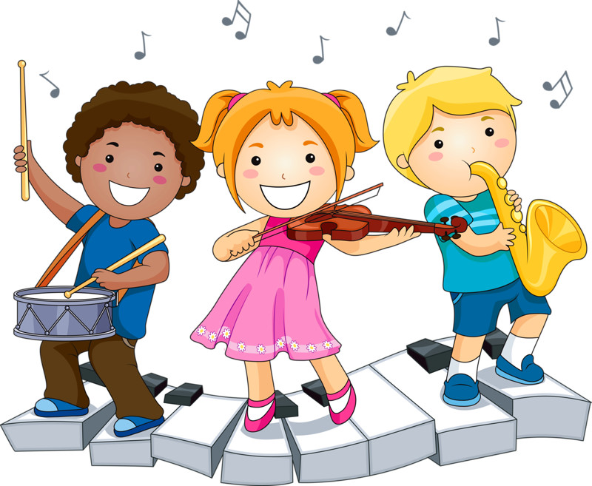

4. Определение жанра и развитие памяти
4.1. В гости песенка пришла
Цель: Развивать музыкальную память.
Игровой материал: Волшебный мешочек и игрушки, герои детских песенок.
Ход игры: Воспитатель приносит в группу волшебный мешочек, рассматривают его, высказывают предположения, что это может быть.
Воспитатель: В гости песенка пришла
И подарок принесла.
Ну-ка, Таня, подойди,
Что в мешочке, посмотри!
Ребёнок достаёт из мешочка игрушку. Воспитатель предлагает вспомнить песенку, в которой встречается данный персонаж: кошка, мышка, лошадка, зайчик, машина, птичка и др. Воспитатель предлагает детям спеть песенку индивидуально, хором или ансамблем.

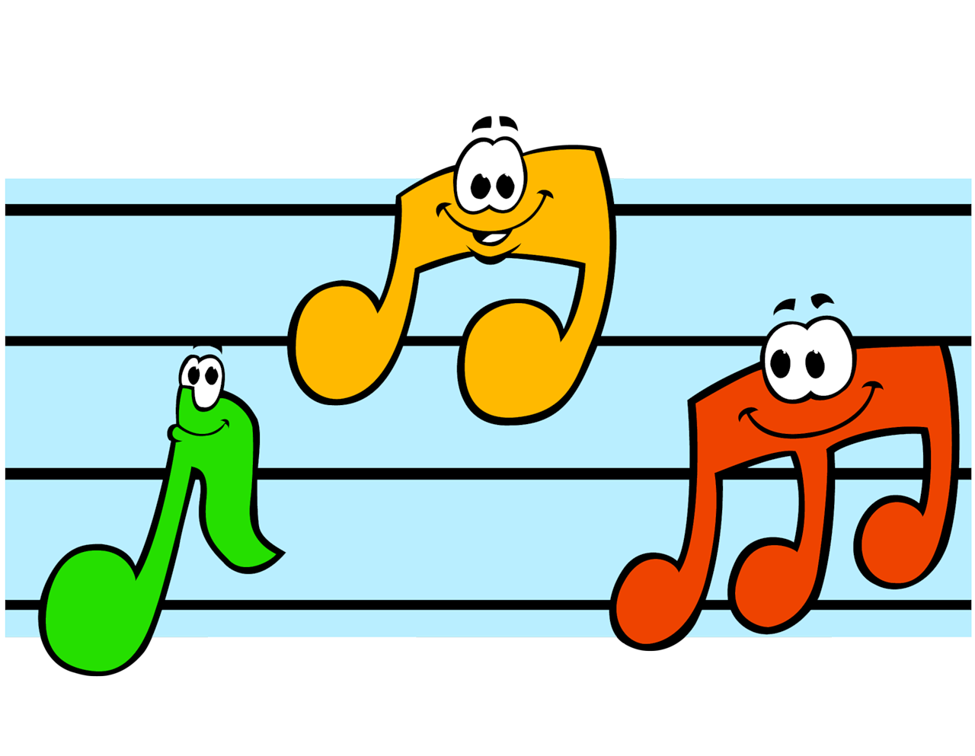
Примечание: Песня не обязательно об игрушке. Герой просто может упоминаться в песенке.

4.2. «Чудесный мешочек»
Игровой материал. Небольшой мешочек, красиво оформленный аппликацией. В нем игрушки: мишка, заяц, птичка, кошка, петушок. Можно использовать персонажи из кукольного театра (рис. 6).
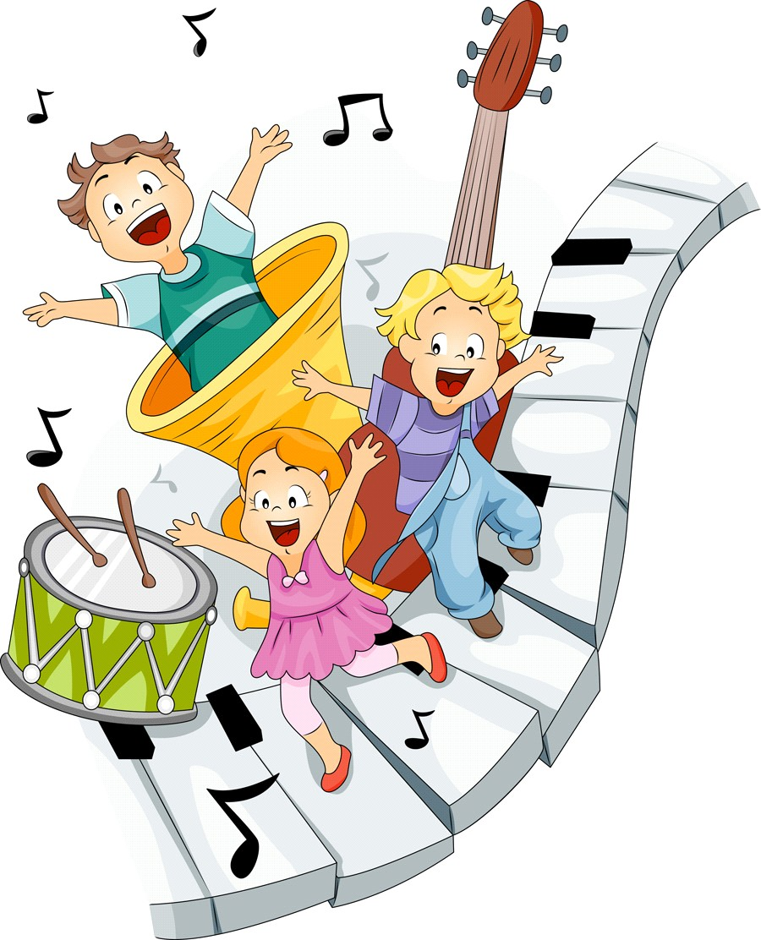
Ход игры. Участвует вся группа. «Дети,— говорит воспитатель,— к нам на занятие пришли гости. Но где же они спрятались? Может быть, здесь? (Показывает мешочек.) Сейчас мы послушаем музыку и узнаем, кто там». Музыкальный руководитель проигрывает мелодии знакомых детям произведений: «Петушок»— русская народная мелодия, «Серенькая кошечка» В. Витлина, «Воробушки» М. Красева, «Медведь» В. Ребикова и др. Дети узнают музыку, кто-либо из них достает из мешочка соответствующую игрушку и показывает всем.

4.3. «Найди игрушку»
Игровой материал. Игрушки, соответствующие содержанию песен: зайчик, медведь, кошечка, петушок и т. д. ; ноутбук с записями программных произведений.
Ход игры. Игрушки лежат на столе. Полукругом сидят дети. Воспитатель предлагает послушать мелодию и выбрать (называет имя ребенка) соответствующую игрушку. Игра заканчивается, когда на столе не останется ни одной игрушки. Игра может проводиться на занятии для закрепления знакомых произведений и в свободное от занятий время (лучше во второй половине дня).



5. Эмоциональное восприятие музыки.
5.1. «Прогулка»
Оборудование: фланелеграф и карточки, изображающих короткие и длинные звуки.
Ход игры: Широкие карточки соответствуют длинным звукам, узкие - коротким.
Пример: Таня взяла мяч и стала медленно ударять о землю.
«Пошёл частый, сильный дождь» дети быстро хлопают в ладоши и выкладывают узкие картинки и т. д.



5.2. «Кто вышел погулять?»
Цель: Под музыку представить соответствующий образ и передать в движении.
Ход игры:
На лесную полянку вышли погулять животные. А какие вам подскажет музыка. Послушайте, угадайте и изобразите, кто вышел погулять.
Репертуар: «Петушок», русская народная мелодия; «Зайка», русская народная мелодия; «Собачка», муз. М. Раухвергера, сл. Т. Мираджи.

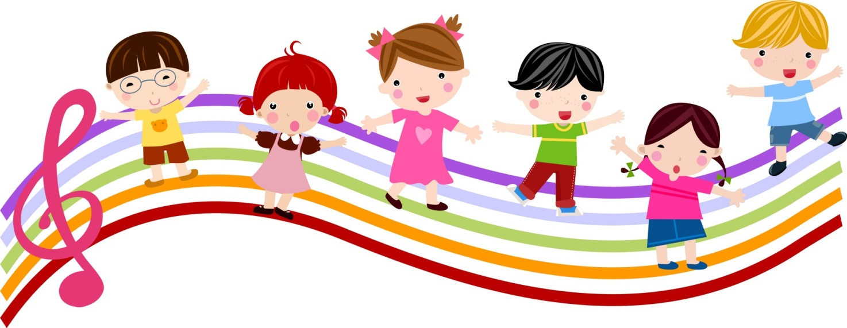

5.3. Кого встретил колобок»
Вариант 1
Цель: Развивать у детей представление о регистрах (высоком, среднем, низком)
Ход игры: Педагог предлагает детям вспомнить сказку «Колобок» и её персонажей (волк, заяц, лиса, медведь) при этом он использует соответствующие мелодии, пример: «У медведя во бору» в нижнем регистре, «Зайка» в высоком и т. д. Когда дети усвоят звучание какого регистра соответствует художественному образу каждого животного, им предстоит поиграть и определить на слух, какой персонаж изображён в музыке и выбрать соответствующую картинку.

Вариант 2
Цель игры: воспринимать и различать пьесу «Кого встретил колобок» Г. Левдокимова. Описание: карточка из картона разделена на две части: слева изображён колобок, справа - вверху вырезано окошечко так, чтобы в него вставлялась полоска в виде линейки, разделённая на квадратики. В них персонажи русской народной сказки «Колобок» (заяц, лиса, волк, медведь).
Методика применения: педагог исполняет в разной последовательности музыкальные пьесы, характеризующие персонажей сказки. Каждая пьеса звучит в определённом регистре. Дети отгадывают кто изображён в музыке и выдвигают в окошечко тот персонаж, которого встретил колобок.
Музыкальный репертуар: «Кого встретил колобок?» Г. Левдокимова.

